**12,7-мм Крупнокалиберный пулемёт КОРД**

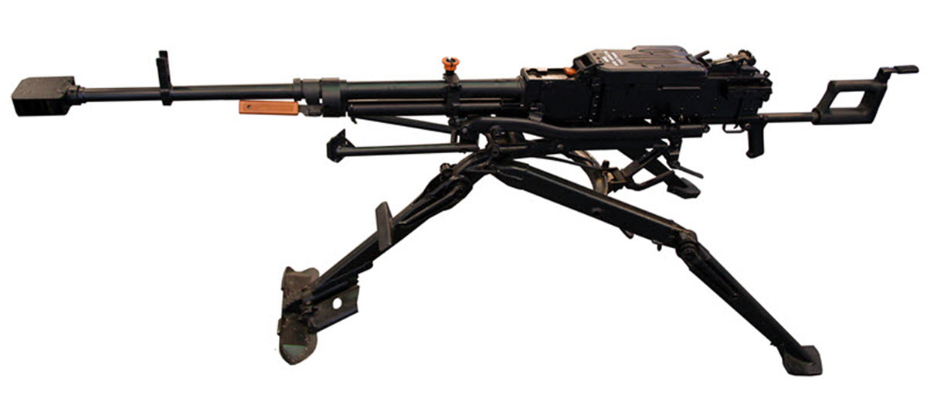

*Рисунок 1 – КОРД на станке вид слева*

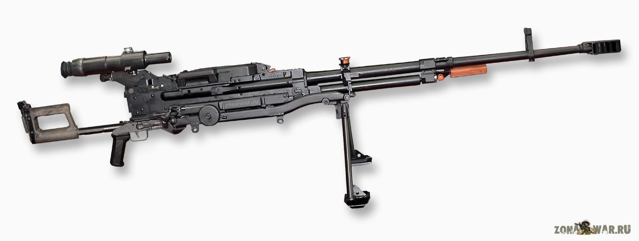

*Рисунок 2 – КОРД на сошках вид справа*

КОРД разработан в 1998 году на ковровском оружейном заводе, а в 2001 году был принят на вооружение. КОРД предназначен для борьбы с легкобронированными целями и огневыми средствами, уничтожения живой силы противника на дальностях до 2000 м и поражения воздушных целей на наклонных дальностях до 1500 м. Данный пулемёт призван заменить НСВ-12,7 «Утёс», да и в целом является глубокой его модернизацией. Имеет две версии: пехотную и танковую. ТТХ ниже представлены для пехотной версии пулемёта КОРД.

|  |  |
| --- | --- |
| ТТХ | |
| Патрон | 12,7×108 |
| Ёмкость короба | 50 патр. |
| Начальная скорость пули | 820 - 860 м/с |
| Прицельная дальность | 2000 м |
| Темп стрельбы | 600 - 650 выстр./мин. |
| Масса тела пулемёта | 25,5 кг. |
| Длина | 1980 мм. |
| Длина ствола | 1070 мм. |
| Тип автоматики | Отвод пороховых газов, поворотный затвор |